- Na stole znajdują się 64 jednakowe kuleczki rtęci. Każda kuleczka jest naładowana takim samym ładunkiem tak, że ma potencjał 100 V. Jaki potencjał będzie miała wielka kulka rtęci powstała po połączeniu się wszystkich małych kuleczek?
- Kondensator płaski próżniowy o pojemności 1 μF dołączono do źródła napięcia 12 V I po naładowaniu odłączono go od źródła. Następnie rozsunięto jego okładki na odległość 2 razy większą. Oblicz pracę wykonaną podczas rozsuwania okładek.
- Z jakim przyspieszeniem porusza się elektron po orbicie kołowej o promieniu 5 pm wokół jądra wodoru?
- Przy krawędzi okładki naładowanego kondensatora płaskiego wstrzelono do jego wnętrza proton i cząstkę α (rys.). Prędkości tych cząstek mają jednakowe wartości i każda z nich tworzy taki sam kąt z liniami pola. Zakładamy, że całe tory obu cząstek zmieszczą się w kondensatorze.
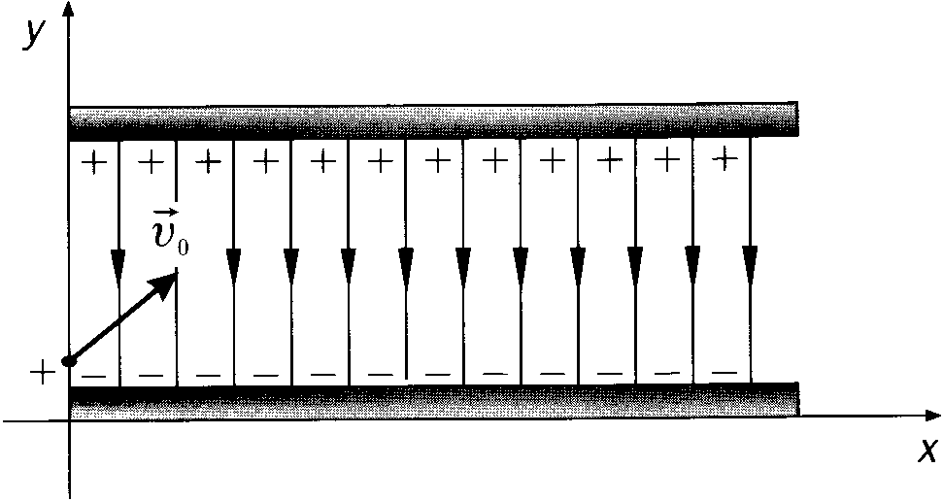
Oblicz stosunek
a) wartości przyspieszeń tych cząstek w polu elektrostatycznym kondensatora (a_{p}:a_{α});
b) czasów ich ruchu (t_{p}:t_{α} );
c) zasięgów (x_{maxp:}x_{maxα})
d) maksymalnych wysokości (y_{maxp}:y_{maxα}).
- e) Ile musiałby wynosić stosunek początkowych szybkości tych cząstek V_{0p}:V_{0α}, aby czasy ich ruchu były jednakowe?

